Дата: 31.05.2022 Клас: 6-Б

Предмет : Англійська мова

Тема: Подорож навколо світу.

Мета: вчити учнів використовувати вивчену лексику в різних ситуаціях; сприймати мову на слух; висловлювати свою думку; розвивати навички читання; вживання граматичних структур в усному та писемному мовленні; сприяти формуванню комунікативної компетенції.

Вчитель: Глуговська Л.Г.

**Хід уроку**

***1.Greeting***

Good afternoon, dear children! I’m glad to see you. Are you ready to start our lesson? Let’s start.

1. ***Listening***

Перегляньте відео про “Об'єднане Королівство - основні відомості”

<https://www.youtube.com/watch?v=mY9e6u1FmN4>

1. ***Vocabulary box***

* arrived - прибув
* voyage - подорож (на воді)
* journey- поїздка
* catch - спіймати

1. ***Reading***

***Ex. 3 page 181 (усно)***

*Read and fill in the letter with missing words from the box.*

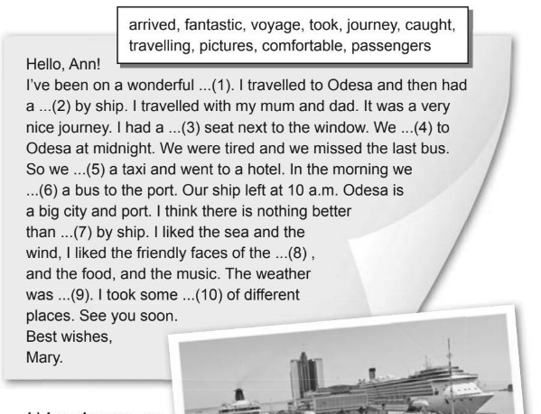

1. ***Speaking***

Дай відповіді на питання.

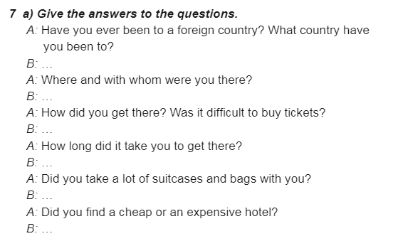

1. ***Writing***

Tuesday, the thirty first of May

Homework

Ex. 4 p. 182

Complete the e-mails with the words from the box.

1. ***Homework***

Домашнє завдання:

1. Ex. 4 p. 182  ***(письмово)***
2. Опрацювати матеріал конспекту.

**Надіслати виконану вправу у Вайбер (0964124047) – Людмила Григорівна або прикріпити на Human.**